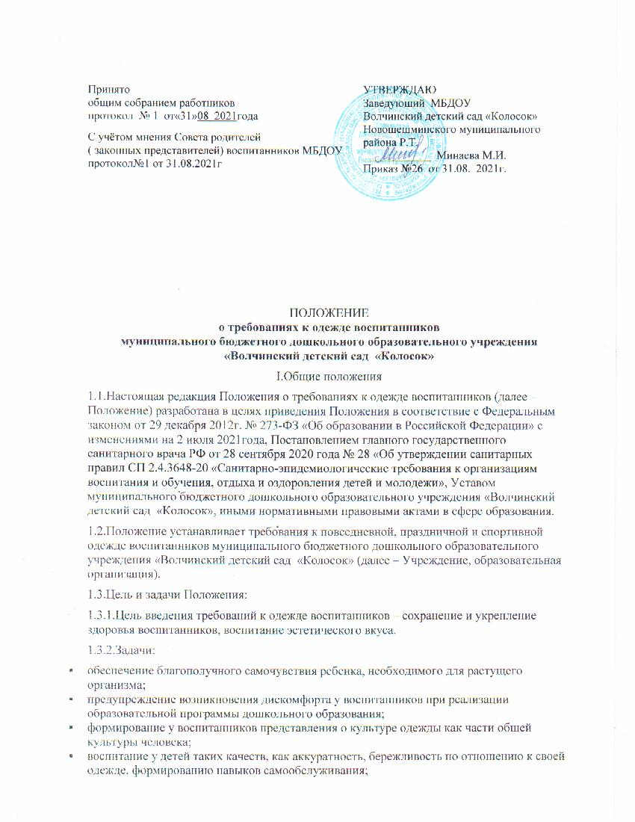

устранение признаков социального, имущественного и религиозного различия между воспитанниками, предупреждение возникновения у воспитанников психологического дискомфорта перед сверстниками.
II. Требования к одежде воспитанников
2.1.Общие требования:
2.1.1.Детская одежда должна быть удобной, функциональной и безопасной, легкой, чистой, соответствовать сезону, погодным условиям.
2.1.2.При выборе одежды необходимо уделять внимание фактуре и качеству ткани. Для тёплой погоды подходит хлопчатобумажная ткань, которая должна сохранять тепло и в то же время не перегревать тело ребенка, хорошо впитывать влагу, выделяемую кожей. Синтетические или накрахмаленные ткани не рекомендуются. Покрой должен быть простым, без лишних украшений.
2.1.3.Одежда должна быть легка в обращении: пуговицы легко пролезать в петли, застёжки и завязки должны быть расположены так, чтобы ребёнок мог самостоятельно себя обслужить.
2.1.4.Одежда должна быть подобрана по росту и размеру ребенка: не должна быть слишком велика или сковывать его движения. Верхняя часть живота не должна быть перетянута тугими резинками, ремнями.
2.1.5.Детское бельё не должно иметь толстых, грубых швов.
2.1.6.Для детей необходимо иметь:
- комплекты сменного белья (мальчикам - трусики, майки, колготки, шорты, футболки или рубашки; девочкам - трусики, майки, колготки, платье или сарафан, футболка или блузка с юбкой);
- в летнее время – лёгкие головные уборы;
- два промаркированных мешочка для хранения чистого и использованного белья;
- носовой платок.
2.1.7.Все вещи должны быть промаркированы.
2.1.8.Во избежание случаев травматизма, родителям (законным представителям) необходимо проверить содержимое карманов в одежде ребенка на наличие опасных предметов. Категорически запрещается приносить в образовательную организацию острые, режущие, стеклянные предметы, а также мелкие предметы (бусинки, пуговицы и т.п.), таблетки, жевательную резинку.
2.1.9.Во избежание случаев травматизма, не допускается ношение воспитанниками длинных цепочек, бус, сережек, браслетов и др.
2.1.10.Одежда подразделяется на следующие виды:
- повседневная одежда;
- праздничная одежда для утренников, праздников, открытых мероприятий;
- спортивная одежда для занятий физической культурой.
2.2.Требования к групповой повседневной одежде:
2.2.1.Для мальчиков – шорты, футболка (рубашка, водолазка), носки, колготки. Одежда без ограничений по цвету.
2.2.2.Для девочек – юбка, платье, сарафан, футболка, блузка, гольфы, носки, колготки. Одежда без ограничений по цвету.
2.3.Требования к повседневной уличной одежде для прогулки.
2.3.1.Выбор зимней и летней одежды осуществляется в соответствии с погодными условиями.
2.3.2.Требования к одежде в периоды межсезонья.
- Тёплая. Это первое и основное требование при выборе межсезонной детской одежды, но при этом необходимо не забывать о том, что ребенок не должен сильно потеть.
- Непромокаемая. Особенно важна непромокаемость для детей, которые активно гуляют на улице.
- Легкая. Не должна стеснять движений и отягощать.
- Удобная. Ребенок должен комфортно чувствовать себя в одежде, ему не должно ничего натирать и давить.
- Прочная. Дети часто любят побегать и поиграть, поэтому прочность занимает особое место при выборе демисезонной одежды.
- Легко отстирывающаяся. Необходимо выбирать материал, который будет легко чиститься.
- Безопасная и качественная. На одежде не должно быть мелких деталей (особенно для маленьких детей). Необходимо обращать внимание на сертификаты качества.
- Соответствие полу ребенка. Это требование можно отнести к детям от трех - четырех лет, когда они начинают различать свою принадлежность к тому или иному полу.
2.4.Праздничная одежда используется воспитанниками в дни проведения праздников, утренников, открытых мероприятий.
Для мальчиков одежда состоит из белой (однотонной) рубашки, тёмных шорт или брюк. Галстуки, бабочки и т.п. по желанию. Чешки.
Для девочек - из нарядного праздничного платья, сарафана или юбки с блузкой. Обязательны белые гольфы, колготки или носки. Чешки.
2.5.Требования к спортивной одежде:
2.5.1.Спортивная форма включает футболку белого цвета и спортивные шорты чёрного цвета, носки; чешки.
2.5.2.Спортивная одежда на улице должна соответствовать погодным условиям и времени года.
III. Требования к обуви
3.1.Обувь должна быть соответствующего размера, легкая, удобная, с эластичной подошвой, легко сниматься и надеваться, открытой или закрытой с хорошей вентиляцией, фиксированная, с каблучком. Обувь без каблука способствует развитию плоскостопия. Для повседневной носки не следует использовать резиновую и лакированную обувь.
3.2.Воспитанникам запрещается носить шлепанцы любых видов, мягкие, свободные тряпичные тапочки.
3.3.Уличная обувь – более закрытая, чем домашняя. В теплое время года удобна текстильная обувь – легкая, воздухопроницаемая и гигроскопичная. Стопа ребенка должна быть плотно зафиксирована ремешками. Носок уличной обуви для профилактики травматизма должен быть закрытым.
3.4.Обувь для утренников, развлечений – чешки.
IV.Требования к прическе
4.1.Длинные волосы у девочек должны быть заплетены в косу или прибраны заколками.
4.2.Мальчики должны своевременно стричься.
V. Права и обязанности родителей (законных представителей)
5.1.Права родителей (законных представителей):
5.1.1.Родители (законные представители) воспитанников имеют право выбирать одежду в соответствии с данными требованиями, установленными настоящим Положением.
5.1.2.При нарушении температурного режима в образовательной организации и при иных форс – мажорных обстоятельствах на усмотрение родителей одежда воспитанников может быть многослойной.
5.1.3.Родители (законные представители) имеют право участвовать в разработке и проведении мероприятий в группе, направленных на формирование бережного отношения к соблюдению требований к одежде.
5.1.4.Родители (законные представители) имеют право принимать участие в обсуждении Положения на Общем родительском собрании и вносить свои предложения по требованиям к одежде.
5.2.Обязанности родителей (законных представителей):
5.2.1.Родители (законные представители) воспитанников обеспечивают наличие и ношение ежедневной одежды воспитанниками в соответствии с настоящим Положением.
5.2.2.Родители (законные представители) должны соблюдать требования к разным видам одежды (повседневная одежда в помещении и на прогулке; праздничная одежда для утренников, праздников, открытых мероприятий; спортивная одежда для занятий физической культурой), содержать одежду в чистоте.
VI. Порядок и механизм поддержки стиля одежды
6.1.Ответственность за доведение информации до родителей (законных представителей) воспитанников и соблюдение требований данного Положения возлагается на педагогических работников групп и администрацию образовательной организации.
6.2.Педагогический работник группы осуществляет ежедневный контроль на предмет наличия достаточности, чистоты, соответствия одежды воспитанников сезону и погодным условиям.
6.3.Педагогический состав работников образовательной организации обязан показывать пример своим воспитанникам, выдерживать классический стиль в своей повседневной одежде.

